Juan Camilo Urbano
Bootcamp. Cloud 2
Práctica: Docker

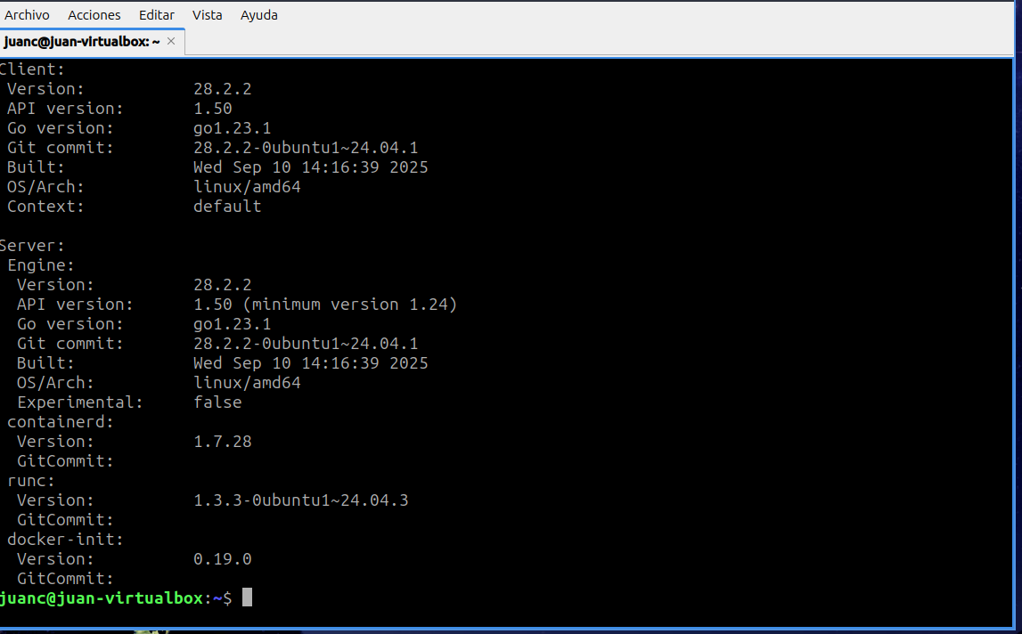
Docker info
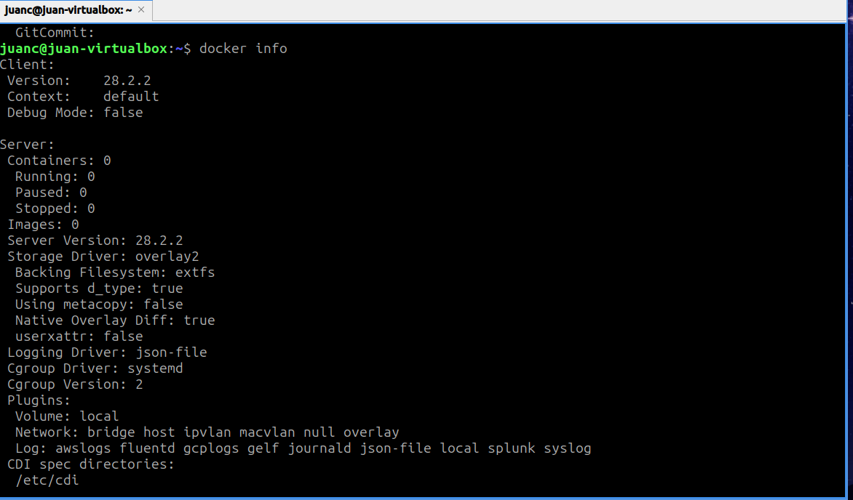

docker pull nginx:latest
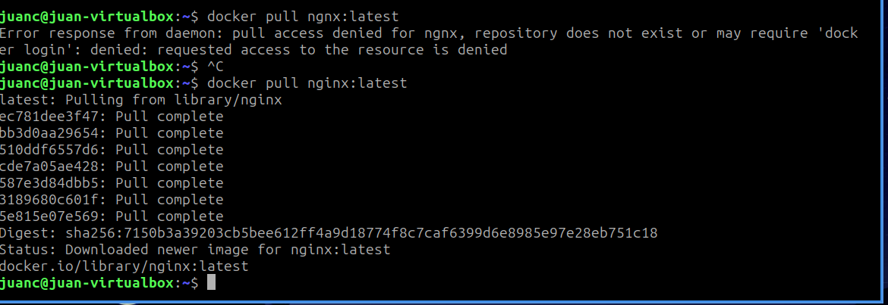
docker images

2. Construir una imagen desde Docker
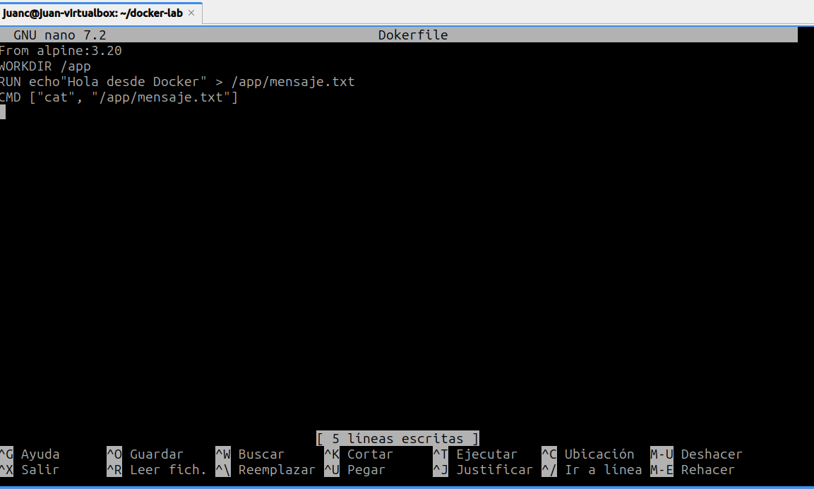
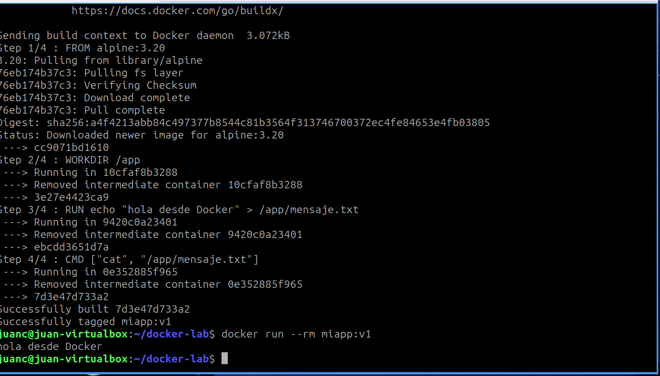

1.3. Etiquetar una imagen
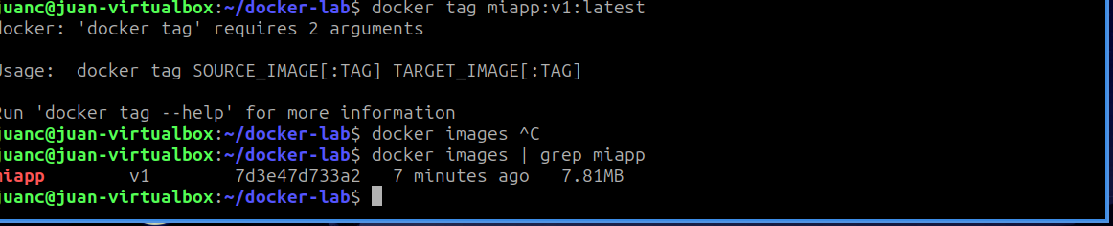
1.4. Inspeccionar una imagen
1.5 Guardar una imagen
1.6. cargar una imagen desde el tar
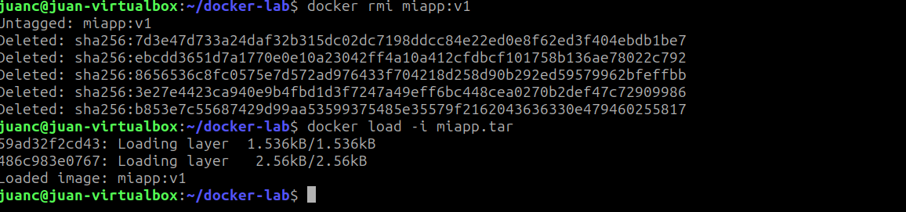

2. Docker container
Ejecutar contenedor con nombre y puertos
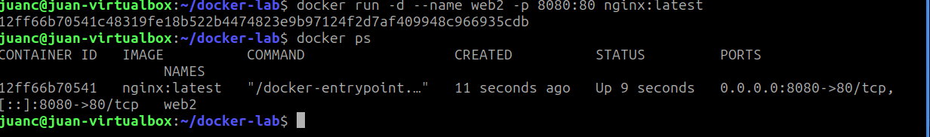
Listar todos los contenedores
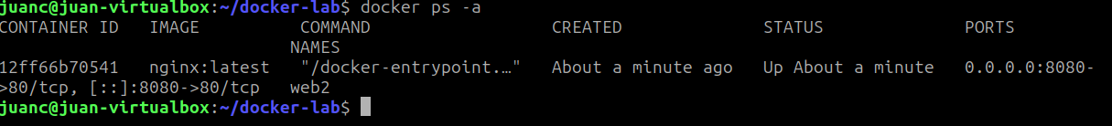
Ver logs
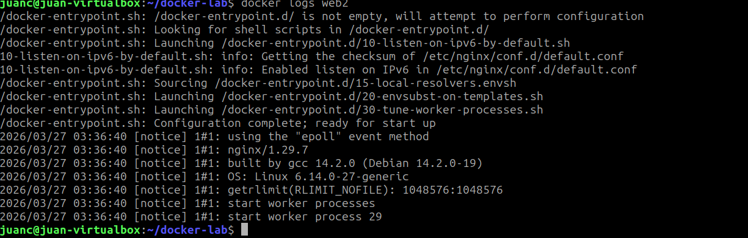
Inspeccionar un contenedor
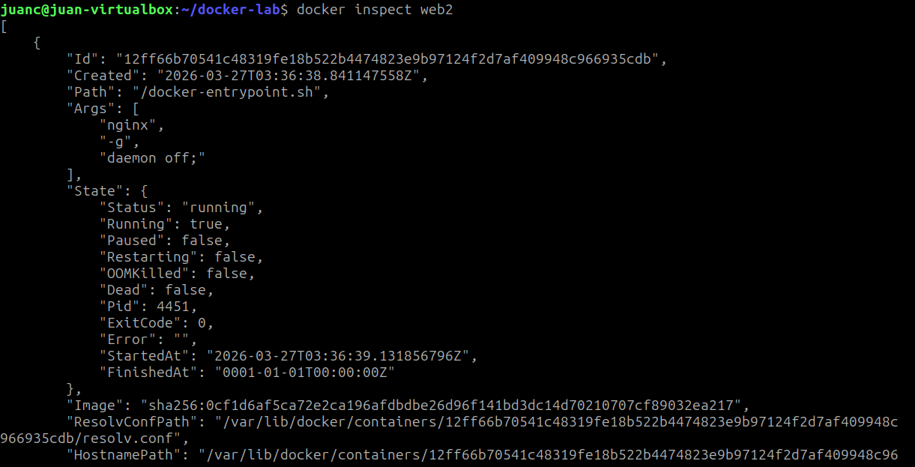
Detener y arrancar contenedor
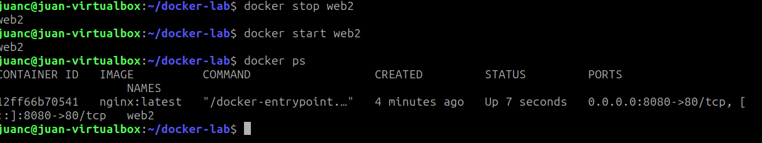
Pausar y reanudar
Eliminar contenedores
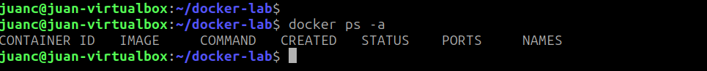

3. Crear volumen
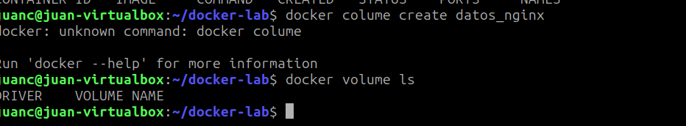

Inspeccionar volumen
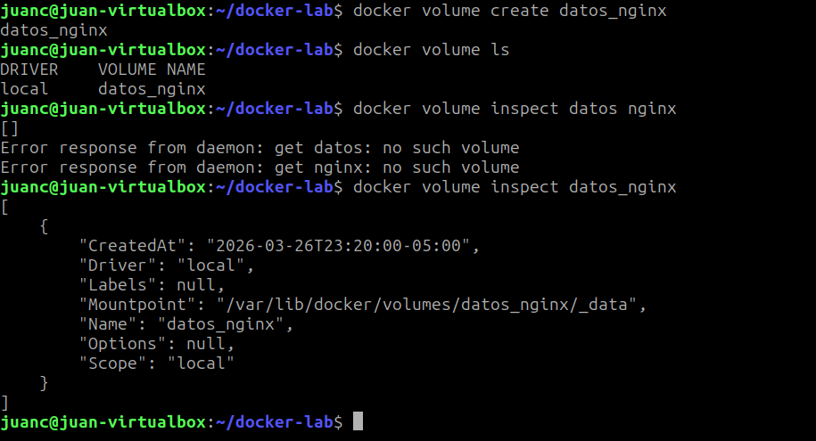
4. Listar redes
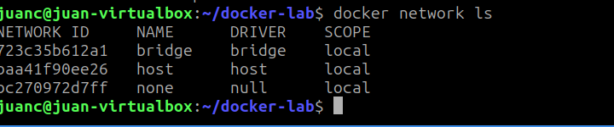
Crear red propia
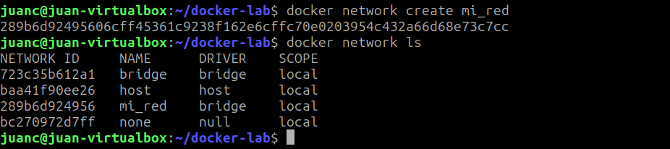
5. Docker compose
